5 问题一的模型建立与求解
针对示向误差引起的区域定位问题，本文将各检测点的前向角域转化为线性半平面，以半平面交集刻画定位区域，并利用凸性将区域直径和圆盘覆盖检验化为有限顶点计算。分析表明，以最远点对为直径端点的圆不一定覆盖定位区域，必须另行检验各顶点是否位于圆内或圆上。

5.1 交会定位区域的半平面模型
按照题设的平面坐标系，以正东方向为 x 轴正向、正北方向为 y 轴正向，坐标单位为米。设同一干扰源的 n 次有效观测对应检测点 Sᵢ=(xᵢ,yᵢ)，示向度为 θᵢ，从 x 轴正向逆时针计量；误差半宽取 δ=1°。仅使用题设给出的误差界，不对误差分布作额外假设，也不通过同地点重复测量缩小误差界。
示向度确定的是具有前向性的角域。记检测点 i 的下、上边界单位方向向量分别为 lᵢ、rᵢ，则
$l_{i}=(cos(θ_{i}−δ),sin(θ_{i}−δ)), r_{i}=(cos(θ_{i}+δ),sin(θ_{i}+δ))$ （5-1）
令待定位点为 X=(x,y)，二维叉积定义为 u×v=uₓvᵧ−uᵧvₓ。由于角域宽度为 2δ<180°，X 位于第 i 个闭角域内的充要条件为
$l_{i}×(X−S_{i})≥0, r_{i}×(X−S_{i})≤0$ （5-2）
式（5-2）同时限制边界和方向，可排除沿示向反方向延伸得到的伪交会区域。将叉积展开，可得到两个线性不等式：
$(l_{iy},−l_{ix})·X≤(l_{iy},−l_{ix})·S_{i}$ （5-3）
$(−r_{iy},r_{ix})·X≤(−r_{iy},r_{ix})·S_{i}$ （5-4）
汇总 n 次观测形成 2n 个半平面，得到交会定位区域
$P=⋂_{i=1}^{n}W_{i}=\{X∈ℝ^{2}:AX≤b\}$ （5-5）
其中，Wᵢ 为式（5-2）定义的闭角域。半平面均为凸集，因此 P 为闭凸集；当 P 非空且有界时，它是凸多边形，也可能退化为线段或单点。三角函数天然处理跨越 0° 的读数，计算时将角度统一换算为弧度。
本问按附录 2 的交会定位定义求取角域交集，不额外裁入目标分布圆、接收圆或人为方框。由此保留题目要求的多边形定位区域，并避免人为边界改变区域直径。若观测矛盾导致交集为空，或几何布局无法约束有限区域，则分别返回空集、无界状态，而不强行给出有限直径。

5.2 定位区域直径的有限化计算
以下讨论 P 非空且有界的情形。设其顶点集为 V={v₁,…,vₘ}，区域直径 D 为 P 内任意两点的最大欧氏距离。由于 P 是有限顶点的凸包，任意 X、Y∈P 均可表示为顶点的凸组合，分别记系数为 αᵢ、βⱼ，系数非负且各自之和为 1。由三角不等式，
$‖X−Y‖_{2}=‖∑_{i,j}α_{i}β_{j}(v_{i}−v_{j})‖_{2}≤∑_{i,j}α_{i}β_{j}‖v_{i}−v_{j}‖_{2}$ （5-6）
右端不超过最大顶点间距；反过来，所有顶点均属于 P，因此该最大间距可以在 P 内取得。故区域直径精确等于
$D=max_{1≤i,j≤m}‖v_{i}−v_{j}‖_{2}, (a,b)∈arg max_{v_{i},v_{j}∈V}‖v_{i}−v_{j}‖_{2}$ （5-7）
据此枚举全部顶点对，保存最大距离 D 及对应最远点对 a、b，即可完成直径计算。该结论适用于退化区域：线段的直径为两端点距离，单点的直径为 0。

5.3 直径圆的覆盖判据与反例
以最远点对 a、b 为直径端点，构造闭圆盘 C，其圆心和半径分别为 o=(a+b)/2、r=D/2。由于圆盘为凸集，包含全部顶点等价于包含其凸包，因此覆盖判据为
$P⊆C ⇔ max_{v∈V}‖v−o‖_{2}≤\frac{D}{2}$ （5-8）
由平方展开可得等价的点积判据：
$(v−a)·(v−b)=‖v−o‖_{2}^{2}−\frac{D^{2}}{4}≤0, ∀v∈V$ （5-9）
式（5-9）成立时，所有顶点均位于圆内或圆上；只要有一个顶点对应点积为正，直径圆便不能覆盖定位区域。例如，边长为 2 m 的等边三角形，其区域直径为 2 m，而任一边中点到第三个顶点的距离为 √3 m，大于直径圆半径 1 m。因此，“直径圆总能覆盖定位区域”的命题不成立。该解析反例用于说明一般凸多边形的几何性质；第 5.5.2 节进一步给出满足本题误差约束的测向反例。
更换同半径圆的圆心也不能规避此判据。若某圆心 c、半径 D/2 的圆盘包含 P，则它必须包含 a、b，由三角不等式有
$D=‖a−b‖_{2}≤‖a−c‖_{2}+‖c−b‖_{2}≤D$ （5-10）
两侧相等迫使 c 位于线段 ab 上且到两端的距离均为 D/2，故 c=o。这说明任取一组最远点对即可判定：若其直径圆不覆盖 P，则不存在其他半径为 D/2 的圆盘覆盖 P。
对于后续半径为 20 m 的光学精确定位，D≤40 m 仅是存在区域覆盖点的必要条件。仍须检验拟选点到全部顶点的最大距离，或进一步求最小包围圆，不能单凭直径阈值保证完成清除。

5.4 求解流程与数值处理
算法输入为检测点坐标、示向度及误差半宽，输出区域状态、顶点、直径、最远点对和覆盖结论，求解步骤如下。
步骤 1 按式（5-3）和式（5-4）构建 A、b，将法向量归一化，使约束残差具有米制距离意义。用线性规划检验 AX≤b 的可行性，无可行解时返回空集。
步骤 2 分别求解 x、−x、y、−y 的最小化问题，两个坐标均允许取任意实数。任一方向无界则 P 无界，其数学直径为无穷大；仅在四个方向均有界时继续计算。
步骤 3 枚举不平行的边界直线对，求交点并检验全部半平面约束，保留可行交点。按米制容差去重，再取凸包，得到逆时针排列的顶点集 V。以线性规划给出的坐标极值复核顶点是否存在明显遗漏。
步骤 4 根据式（5-7）枚举顶点对，得到 D、a、b，再求圆心 o 和半径 D/2。定义覆盖差值
$g=max_{v∈V}‖v−o‖_{2}−\frac{D}{2}$ （5-11）
计算中取几何容差 ε=10⁻⁷ m，当 g≤ε 时判定覆盖；否则返回不覆盖，并记录圆外顶点。采用距离形式的残差，避免将长度容差直接与式（5-9）中具有面积量纲的点积比较。
交点计算先平移到可行点附近，以减小大坐标引起的数值损失。若线性规划失败、交点异常或极值复核不一致，返回数值异常。直径枚举为 O(m²)，覆盖检验为 O(m)，不含半平面求交等计算，适合本问的小规模区域。

5.5 结果验证与分析

5.5.1 解析检验与随机交叉验证
对顶点为 (0,0)、(4,0)、(4,3)、(0,3) 的矩形，计算直径为 5 m，直径圆覆盖；边长为 2 m 的等边三角形直径为 2 m，判定不覆盖，均与解析结论一致。
以固定种子 20260910 生成 40 组三测点观测：真实源在 [−500,500]² m 内均匀采样，测点沿相对真实源的 0°、120°、240° 方向布设，距离在 [100,900] m 内、示向误差在 [−1°,1°] 内均匀采样。该分布仅用于验证。
以独立逐边多边形裁剪算法作为求交参照，40 组均得到有界区域并保留真实源。最大直径绝对差为 1.5099e-12 m，最大双向顶点匹配误差为 2.1324e-12 m，均小于 10⁻⁶ m。参照算法使用的初始方框逐例确认未截断最终区域；两实现共用角域转换，因此该对照主要验证求交和直径计算。
18 项单元测试全部通过，覆盖空集、无界、退化、跨零角度及近平行等情形，包含 200 个随机三角形覆盖判据对照和 10 组最小包围圆独立优化对照。上述差异仅反映数值实现的一致性，不是真实源定位误差或任意输入的误差上界。

5.5.2 六测点合成案例与覆盖结论
题面未给出问题一的固定数值观测数据，故选取两组各含六个检测点的合成观测展示算法输出。两组真实源均设为 (250,−150) m，仅用于生成和核验观测，不作为定位算法输入；根据保存后的坐标及示向度重新核算，全部实际角误差均满足 ±1° 约束。两组定位区域均含五个顶点，结果见表 5-1 和图 5-1。
表 5-1 六测点合成案例的直径与覆盖结果
案例 | 直径 D/m | 半径 D/2/m | 最大顶点距离/m | 差值 g/m | 覆盖
A | 47.9448 | 23.9724 | 23.9724 | 0.0000 | 是
B | 22.8974 | 11.4487 | 15.9890 | 4.5403 | 否
注：长度保留四位小数；案例 A 的覆盖差值在数值容差内为零。
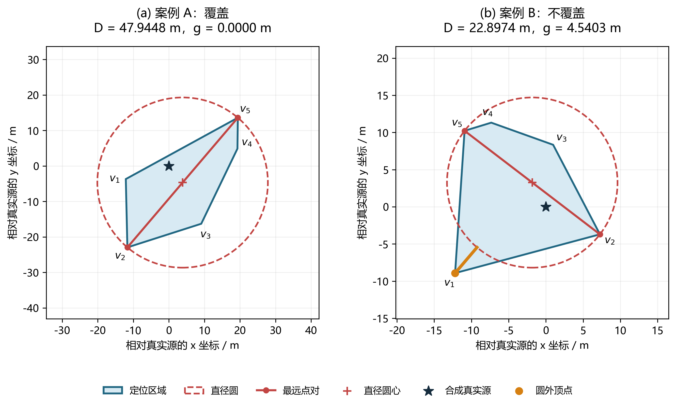
图 5-1 六测点定位区域及其直径圆
注：坐标以合成真实源为原点平移，单位为米；两图均为等比例坐标轴，但显示范围不同。浅蓝色为定位区域，红色实线为最远点对，红色虚线为直径圆，橙色为圆外顶点。
案例 A 的直径为 47.9448 m，全部顶点均在直径圆内或圆上，因而该圆覆盖整个定位区域。案例 B 的直径为 22.8974 m，其直径圆半径为 11.4487 m，而最远顶点到圆心的距离为 15.9890 m，超出圆周 4.5403 m，故不覆盖。该反例由合法误差范围内的测向观测产生，直接回答了本问的覆盖问题。

